- NeelVolo. Insieme alla Luce con NeelSole…
Arc. Raphael. NeelSole, 22 febbraio 2009.Colorare la propria vita..
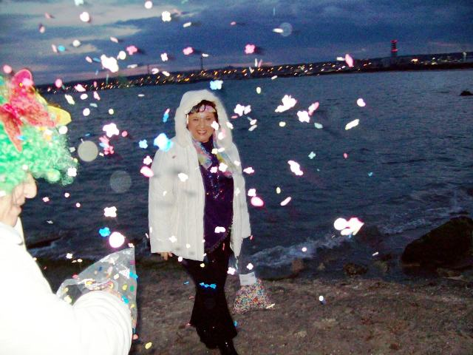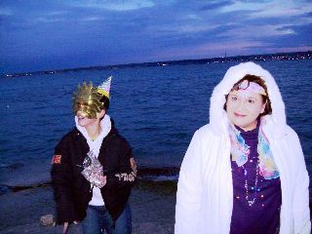
Raphael .- volete colorare la vostra vita?
Ttt.- Si!
Raphael .- coloriamo tutto l’Universo!
I colori dell’Amore si espandono… E’ questo il senso!
Siete con me? Siete con la Luce? Siamo Uno? E’ questo il senso!
Essere giocosi nella Luce, con la Luce, e per la Luce…
Colorate la vostra vita, non lesinate Amore… È questo il senso…
In un giorno giocoso, nel quale molta gente pensa a giocare, la Luce si diverte!
Siete convinti che la Luce vi colora la vita? Che la Luce espande Amore?
Siete convinti?
E allora lavorate con lei… Lavorate con noi… giocate con noi… vivete per noi!
Ttt.- Così Sia! Così Sia! Così Sia! E Così È!
Music Deve essere così
Raphael .- in tanti abbiamo giocato… Non un gioco sterile, ma un gioco d’Amore…
Tutto quel che accade ha un senso, altrimenti non sareste qui a respirare il vento dell’Amore… Il vento dell’unione….
Il vento è un grande osservatore… ma anche, un grande sistema aggregante… Per questo spesso vi chiediamo di lavorare fuori, insieme al vento…
La Luce ed il vento sono Uno… Tutti siamo Uno…
Aiutate anche quelli che sembrano distanti, ma stanno lavorando insieme a noi… E’ importante il senso di aggregazione. Non sottovalutate le parole, non sottovalutate i gesti, non sottovalutate l’Amore che con il vento si espande…
La musica è un Vento armonioso…. Chi utilizza la musica per segnare un passo amorevole, vive con la Luce, nella Luce e per la Luce… Sono tanti gli esseri che si stanno muovendo, utilizzando questo vento d’Amore… Alimentatelo, supportatelo, tutte le volte che vi sarà chiesto. Non sarà un lavoro inutile… mai!
Pensate di essere felici… Ma non pensate solo ed esclusivamente a voi stessi… “solo io è importante… solo io, solo io…”
Questo non va bene… Voi siete importanti quanto tutti gli altri esseri del pianeta. La Fratellanza Cosmica è questo che vi chiede…
Per il prossimo incontro, una stupenda danza d’unione in cui tutti gli esseri danzino con il vento dell’Amore… Incontro che dovrà però essere preparato e pulito da un incontro di Shiva…
Siate felici!
⬄⬄⬄⬄⬄⬄
NeelSole è un Gruppo di Anime che ha già camminato insieme molteplici volte in passato, e in particolare nell’avventura con (Sri) Francesco d’Assisi, nell’interpretazione di suoi Compagni di Vita, Cuore e Anima.
La caratteristica precipua di questa espressione è infatti proprio la riproposizione del Gruppo di Francesco d’Assisi, nel completo rinnovamento dell'energia del Tau, di concerto agli altri simboli spirituali - con il compito di riunire tutti i Compagni e Fratelli di Francesco, che così sceglieranno, in un grande gruppo di Luce per il percorso dimensionale con l’intero Pianeta. Il gruppo non ha assolutamente alcuna finalità di lucro, avendo come suo unico scopo l’Amore. Qualsiasi attività si svolge quindi in un Infinito Abbraccio di Luce, con l'esigenza ulteriore di evitare qualsiasi tipo di contaminazione.
Il Gruppo è gestito da NeelJyò (o anche NeelSole), nel suo ulteriore ruolo di tramite della Luce.
NeelSole si configura come gruppo di Servizio attivo al Pianeta e all’Universo, la cui azione, nell’espansione, è particolarmente centrata sui potenti effetti dei Mandala d’Amore, creati su indicazione della Luce, e che rappresentano uno dei suoi segni di distinzione, e sui contatti di Luce elargiti attraverso le danze, gli incontri, gli eventi, e i movimenti nel mondo. Il tutto sempre su espressa e precisa indicazione della Luce.
NeelSole non ha assolutamente alcuna finalità di lucro, avendo come suo unico scopo l’Amore, e ricevendo il massimo benessere dal servizio. Per tale motivo, tutto in NeelSole è offerto gratuitamente ad ogni operatore di Luce, e può essere fatto circolare liberamente allo stesso modo come lo si è ricevuto, comprendendo questa nota per semplice condivisione, avendo a cuore il massimo bene di tutti i partecipanti allo scambio, da chi si è offerto per il servizio a chi si è scelto per riceverlo, e senza recare disturbo a nessuno, men che meno a chi non manifesta affinità o attrazioni di questo genere.
Ogni utilizzo diverso deve esser approvato per iscritto da NeelSole, e richiesto tramite questa mailing. Shanti & Jyothi *****
NeelVolo sono i Contatti della Luce tramite Neel, oltre al resoconto essenziale della vita del Gruppo. Pax et Bonum***
Sito del gruppo: www.NeelSole.Org

